Fecha: 11 de agosto de 2013

Boletín de prensa Nº 798

CON $3.200 MILLONES CONSTRUIRÁN ESTACIÓN DE POLICÍA PARA LA COMUNA 10

Con recursos que superan los 3.200 millones de pesos, que fueron gestionados por el Alcalde Harold Guerrero López ante el Ministerio del Interior, será construida una estación de Policía en el sector San Luis, de la comuna 10, donde se adelantan los proyectos de vivienda gratis que beneficiarán a 1.914 familias de población desplazada y vulnerable asentada en la ciudad. Así lo dio a conocer el Secretario de Gobierno de Pasto, Gustavo Núñez Guerrero, quien consolidó el proyecto, luego de una reunión con el Ministro del Interior, Fernando Carrillo, en la capital de la República.

De los recursos que se invertirán en el proyecto que permitirá fortalecer la seguridad en esa zona, el Municipio hará la cofinanciación de 700 millones de pesos aproximadamente. "El Ministro del Interior quiere que la construcción de la estación se inicie en el menor tiempo posible, por lo cual la Administración Local presentará el proyecto en las próximas semanas para empezar con la licitación en el mes de septiembre y dar comienzo a las obras", puntualizo Núñez Guerrero.

La estación contará con equipos tecnológicos y de comunicación más sofisticados y tendrá cerca de 50 agentes de la Policía, prestando el servicio de seguridad. A esto se suma, que en el mes de diciembre llegarán 500 nuevos agentes para la Policía Metropolitana, lo que permitirá reforzar todos los cuadrantes que hay en la capital de Nariño.

Contacto: Secretario de Gobierno, Gustavo Núñez Guerrero. Celular: 3206886274

EVENTO AGROCOMERCIAL Y GASTRONÓMICO SE EXTENDERÁ A OTROS CORREGIMIENTOS

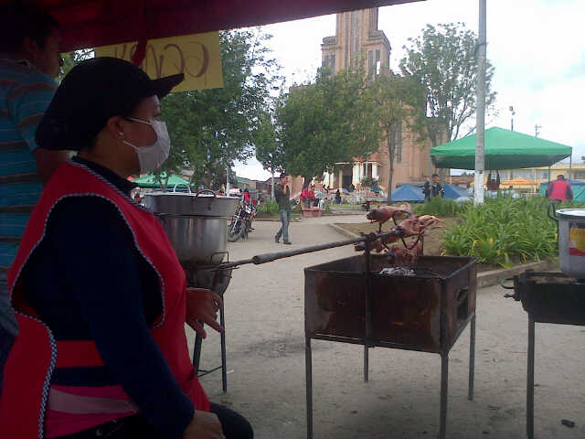

Más de 40 familias agricultoras del corregimiento de Catambuco, participaron del Primer Evento Agro-Comercial y Gastronómico denominado ‘Productos y Sabores de mi Tierra' que realizó la Administración Municipal a través de la Secretaría de Agricultura. Visitantes de Pasto y sectores vecinos, disfrutaron de los platos típicos más representativos de la Región como el cuy, sancocho de gallina, choclos con queso, empanadas de añejo, entre otros.

El secretario de Agricultura, Jairo Rebolledo Rengifo, manifestó que el evento logró que los grupos asociativos legalmente constituidos en esta zona del Municipio, dieran a conocer sus productos y establecieran negociaciones directas con empresarios de la capital de Nariño. El funcionario resaltó que la actividad se efectuará en todos los corregimientos, de tal manera que esta se convierta en una vitrina que permita unir al productor con los consumidores, minimizando la intermediación.

Actualmente la dependencia trabaja con 148 grupos asociativos en los diferentes corregimientos del Municipio, con los quienes se viene fortaleciendo la asistencia técnica integral, que incluye la implementación de nuevos paquetes tecnológicos y la consolidación de nuevos canales de comercialización.

Contacto: Secretario de Agricultura, Jairo Rebolledo Rengifo. Celular: 3006020282

COMERCIANTES DEL POTRERILLO CONOCIERON PROCESO DE CRÉDITOS CON BANCOLDEX

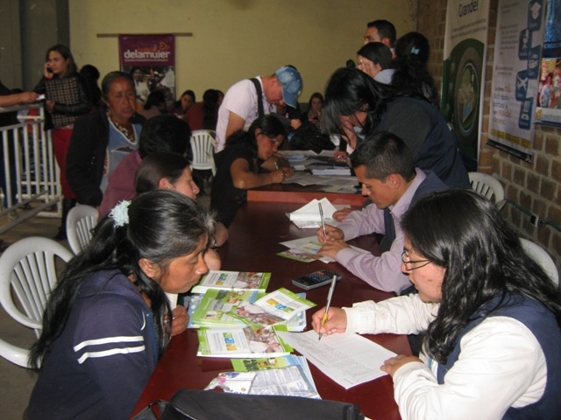

Alrededor de 1.200 comerciantes del mercado El Potrerillo, participaron de la Rueda Financiera que organizó la Alcaldía de Pasto a través de la Secretaría de Desarrollo Económico y la Dirección Administrativa de Plazas de Mercado. El director de esta última dependencia, Germán Gómez Solarte, manifestó que la comunidad conoció de cerca la oferta de los operadores financieros locales, como también los servicios y requisitos que exige Bancoldex para tener acceso a un crédito.

Así mismo, el funcionario indicó que este martes 13 de agosto a partir de las 8:30 de la mañana en la IEM Luis Eduardo Mora Osejo, estará presente la directora de Banca de Oportunidades, Juliana Álvarez Gallego y el Presidente de Bancoldex, Santiago Rojas, quienes despejarán las inquietudes de los comerciantes frente a temas como: tasas de interés, requisitos para las personas reportadas en las centrales de riesgo, reestructuración de pasivos, entre otros. El director invitó a los líderes del sector a participar de este encuentro para que tengan claridad del proceso.

Durante la jornada la representante de la Banca de Oportunidades, Pamela Escobar, explicó a los asistentes las líneas de crédito que tiene la entidad y manifestó la importancia de la educación financiera para aquellas personas que deseen acceder a esta oportunidad económica. “Este no es un requisito, sin embargo es importante que los comerciantes conozcan cómo deben manejar su microcrédito”.

Contacto: Director de Plazas de Mercado, Germán Gómez Solarte. Celular: 3187304453

INVITAN A CELEBRAR EL DÍA INTERNACIONAL DE LA JUVENTUD

Con motivo de la conmemoración del Día Internacional de la Juventud, la Alcaldía de Pasto a través de la Dirección Administrativa de Juventud y el Consejo Municipal de Juventud, realizarán un acto de celebración, este lunes 12 de agosto en la Institución Educativa Antonio Nariño, INEDAN, ubicada en la calle 19 Nº 28 – 34 (diagonal Alkosto Centro) a partir de las 2:00 de la tarde.

La invitación está dirigida a toda la población adolescente y joven que quiera trabajar en el tema denominado POT juvenil que viene liderando el CMJ con el apoyo de la Dirección de Juventud. Adicionalmente los asistentes podrán participar al terminar el evento, de un concierto de música juvenil.

Contacto: Dirección Administrativa de Juventud, Teléfono: 7205382

EXPOSICIÓN FOTOGRÁFICA ‘MEMORIA SOY YO’

La Alcaldía de Pasto a través de la Oficina de Género, invita a la ciudadanía a participar de la exposición fotográfica, ‘Memoria soy yo’, que fue realizada por las mujeres víctimas de violencia y que busca mostrar la realidad que han sufrido. El acto se llevará a cabo en la Cámara de Comercio, este miércoles 14 de agosto a partir de las 6:00 de la tarde.

Contacto: Jefe Oficina de Género, Silvia Stella Meneses Camino. Celular: 3216468444

CON TEATRO IMPULSAN CAMPAÑA CONTRA LA PÓLVORA

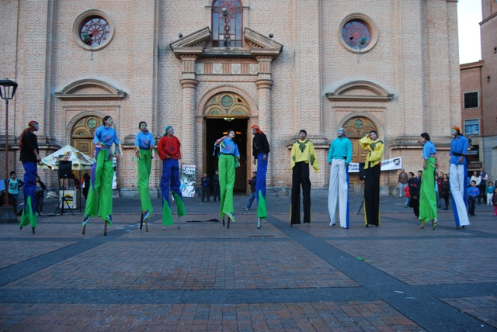

La Dirección Administrativa de Espacio Público de la Alcaldía de Pasto en su objetivo de generar actividades que contribuyan al Cambio Cultural liderado por el alcalde, Harold Guerrero López, organizó en la plazoleta de la catedral, un encuentro artístico dirigido a los transeúntes para dar a conocer la campaña “La pólvora te engaña y te daña”. Así mismo, durante la jornada se recordó a los asistentes el buen uso de las zonas comunes como andenes y espacios recreativos.

El director de la dependencia, Álvaro Ramos Pantoja, señaló que este tipo de iniciativas se continuarán realizando en las diferentes plazoletas de la ciudad, barrios y corregimientos del Municipio e invitó a los habitantes a denunciar los casos donde se esté invadiendo el espacio público.

Contacto: Director de Espacio Público, Álvaro Ramos Pantoja. Celular: 3155817981

Pasto Transformación Productiva

María Paula Chavarriaga Rosero

Jefe Oficina de Comunicación Social

Alcaldía de Pasto

